Pestaña 1
PONTIFICIA‌ ‌UNIVERSIDAD‌ ‌CATÓLICA‌ ‌DEL‌ ‌PERÚ
FACULTAD DE CIENCIAS E INGENIERÍA

Entregable 2: Recolección y preprocesamiento de datos
Curso : [1INF61] Temas Avanzados de Inteligencia Artificial
Horario : 1081
Título : A Long-Short Term Transformer-based Spatio-temporal Neural Network for Traffic Flow Forecasting
Número de grupo : 5
Nombres y códigos :
Huaripata Trujillo, Axel Edu | 20190388
Chavez, Pedro Gabriel | 20210466
Carrion Segura, Italo Marcelo | 20221299
Chamorro Cayetano, Jorge Josue | 20206234

SEMESTRE 2026-1
Viernes, 19 de Junio del 2026
Índice
1. Recolección de datos 3
2. Descripción del dataset 3
3. Preprocesamiento de datos 4
4. Construcción del grafo 5
5. Análisis estructural del grafo 6

1. Recolección de datos
Los datos de PEMS-04 provienen de la red de sensores de tráfico Caltrans PeMS (Performance Measurement System) del distrito 4 (área de la Bahía de San Francisco), agregados en intervalos de 5 minutos. El conjunto fue curado y publicado por el grupo de LSTTN (Luo et al., 2024) en el mismo formato estandarizado que usan trabajos previos como ASTGCN y STSGCN, disponible en el Google Drive enlazado en su repositorio (https://github.com/GeoX-Lab/LSTTN).
Se utilizaron dos archivos del conjunto crudo (raw_data/PEMS04/):
- PEMS04.npz: tensor de tráfico con forma (T, N, C) = (16992, 307, 3), donde cada canal corresponde a flujo vehicular, ocupación y velocidad.
- PEMS04.csv: lista de aristas con columnas “from”, “to”, “cost”, que describe la conectividad vial física entre sensores (costo/distancia entre pares de sensores consecutivos).
Para el análisis de estos datos, se utilizó un archivo de Google Colab que se encuentra en la sección de Anexos.
Limitaciones encontradas: el dataset no incluye coordenadas geográficas de los sensores (solo IDs y costos relativos), por lo que la visualización del grafo se hizo con un layout topológico (spring layout) y no con un mapa real. Una revisión del script oficial generate_adj_mx.py (incluido en los datos crudos) aclaró un punto importante: el grafo de PEMS-04 no se construye como dirigido a partir de PEMS04.csv, sino como no dirigido con self-loops. Por cada fila (i, j, distance) del CSV se marca la conexión en ambos sentidos (A[i,j]=1 y A[j,i]=1), y luego se suma la identidad (A + I) antes de usarla en el modelo. Esto explica exactamente la cifra de 987 aristas de la Tabla 1: 340 filas × 2 direcciones = 680, más 307 self-loops = 987. Por eso el grafo se redefine como no dirigido y ponderado (a diferencia de lo planteado inicialmente en la sección 1.5 del Entregable 1, que debe actualizarse en consecuencia).

2. Descripción del dataset
El tensor crudo tiene T = 16992 pasos de tiempo (≈59 días a 5 minutos por paso), N = 307 sensores y C = 3 características. Las estadísticas descriptivas por canal se visualizan en la Tabla 1.
Característica | Mínimo | Máximo | Media | Desv. estándar
Flujo | 0.00 | 919.00 | 211.70 | 158.07
Ocupación | 0.00 | 0.77 | 0.05 | 0.05
Velocidad | 3.00 | 85.20 | 63.47 | 8.36
Tabla 1. Características por canal.
Los valores faltantes se identificaron como lecturas en cero: 1.59% de las observaciones en flujo y 1.59% en ocupación están en cero (ambos canales fallan simultáneamente, consistente con caídas puntuales del sensor), mientras que velocidad no presenta ceros (0.00%), lo que indica que el sensor sigue reportando velocidad incluso cuando no logra contar flujo u ocupación correctamente (Ver Figura 1).

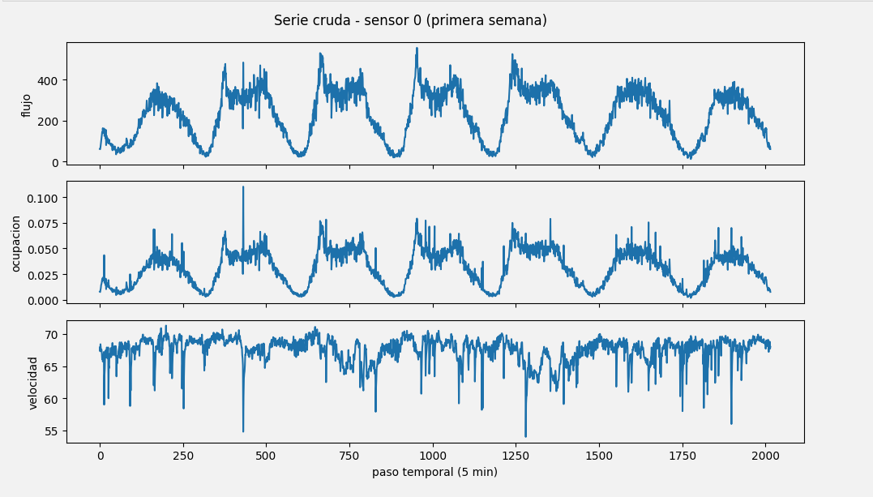
Figura 1. Gráficos de velocidad, ocupación y flujo vs paso temporal.
La inspección visual de la serie cruda de un sensor durante su primera semana confirma un patrón claramente periódico: dos picos diarios de flujo (horas pico), un patrón inverso en velocidad (caídas puntuales coincidentes con congestión) y una estacionalidad semanal visible en los siete ciclos de la figura. Esto justifica modelar el problema con dependencias tanto de corto como de largo plazo, como propone LSTTN.

3. Preprocesamiento de datos
Se aplicaron, en orden, los siguientes pasos:
- Manejo de valores faltantes: los ceros del canal de flujo (y, por arrastre, los de ocupación) se interpolaron linealmente en el eje temporal, por sensor y por canal. Tras este paso, la proporción de ceros en flujo se redujo a 0.0%.
- Particionamiento temporal secuencial 60/20/20, sin mezclar el orden temporal para evitar fuga de información futura. Esto produjo conjuntos de (10195, 307, 3) pasos para entrenamiento, (3398, 307, 3) para validación y (3399, 307, 3) para prueba.
- Normalización z-score por canal, con media y desviación estándar calculadas únicamente sobre el split de entrenamiento. Tras normalizar, el conjunto de entrenamiento queda con media 0.0 y desviación estándar 1.0, confirmando que la normalización se aplicó correctamente.
- Ventaneo (sliding window) de 12 pasos de historia → 12 pasos de pronóstico (1 hora de contexto, 1 hora de horizonte), generando X_train con forma (10172, 12, 307, 3), consistente con 10195 − 12 − 12 + 1 = 10172 ventanas.

4. Construcción del grafo
$G=(V,E,A)$
- Nodos (V): un nodo por sensor (N = 307). El atributo estático de cada nodo es el vector promedio de sus tres características en el split de entrenamiento, usado solo para inspección; el tensor temporal completo (X_train, X_val, X_test) es el que alimentará al modelo en el Entregable 3.
- Aristas (E): tomadas de PEMS04.csv. Cada fila (from, to, cost) activa la conexión en ambos sentidos, replicando la convención oficial del dataset.
- Matriz de adyacencia (A): se construye como binaria y simétrica siguiendo la convención oficial: cada fila del CSV activa A[i,j]=1 y A[j,i]=1. De forma paralela se calcula una matriz de pesos con kernel gaussiano sobre el costo/distancia, usada como edge_attr para que el modelo distinga la intensidad de cada conexión. Esto produjo 680 entradas no nulas en la matriz binaria (340 conexiones físicas × 2 direcciones), que sumadas a los 307 self-loops de la convención GCN dan el total de 987 reportado en la Tabla 1.
El objeto resultante de PyTorch Geometric es Data(x=[307, 3], edge_index=[2, 680], edge_attr=[680]) (los self-loops no se agregan explícitamente aquí porque las capas de tipo GCNConv de PyTorch Geometric ya los añaden internamente por defecto). La visualización del grafo se encuentra en la Figura 2 y muestra una red no dirigida con algunos nodos hub claramente más conectados (zona superior y derecha del layout, con aristas más gruesas), que probablemente corresponden a intersecciones o enlaces de entrada/salida de autopista con varios sensores vecinos.
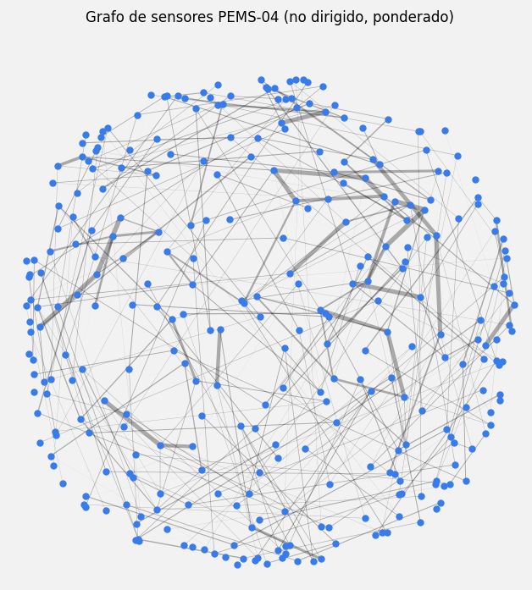
Figura 2. Grafo resultante del dataset PEMS-04

5. Análisis estructural del grafo
Sobre el grafo no dirigido construido en 2.4 se calcularon las métricas que se muestran en la Tabla 2 y la Figura 3:
Métrica | Valor
Nodos | 307
Aristas (sin self-loops) | 340
Densidad | 0.00724
Grado promedio | 2.21
Componentes conexas | 12
Coeficiente de clustering promedio | 0.0583
Tabla 2. Métricas del grafo.

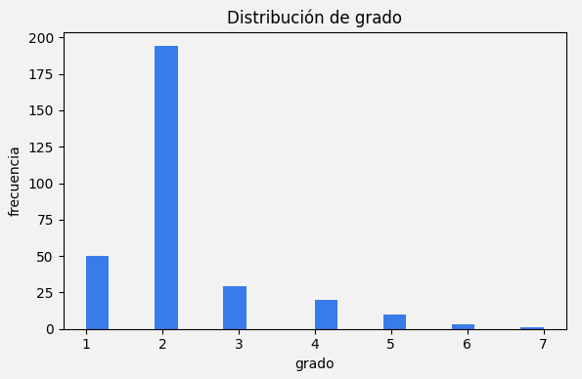
Figura 3. Distribución de grados.
La densidad sigue siendo muy baja (0.72%), consistente con una red vial donde cada sensor solo se conecta con sus vecinos físicos inmediatos. La distribución de grado tiene su moda en grado 2 (195 de 307 nodos), lo que es coherente con la topología típica de un sensor ubicado en un tramo recto de autopista, conectado a un vecino aguas arriba y otro aguas abajo; los nodos de grado 1 (50 sensores) corresponden a extremos de tramo, y la cola de grado 3 a 7 (alrededor de 40 nodos) a intersecciones o enlaces de entrada/salida con varios vecinos.
Las 12 componentes conexas indican que la red monitoreada se divide en 12 sub-redes viales independientes dentro del distrito (no hay un único continuo que cubra los 307 sensores). El coeficiente de clustering bajo (0.0583) confirma que la topología se parece más a una cadena de tramos que a una malla densa con muchos triángulos, lo esperable en una red vial real.
Una limitación de este modelamiento es que, al simetrizar las conexiones, se pierde la información de sentido de circulación que sí captura el dato crudo dirigido; en este enfoque esa direccionalidad queda implícita en los valores de flujo/velocidad de cada sensor en el tiempo, y no en la estructura del grafo, lo que es consistente con la convención usada por el resto de la literatura (ASTGCN, STSGCN, LSTTN) para este dataset.

6. Anexos
Archivo de Google Colab con Análisis de Datos:
https://drive.google.com/file/d/1OI4irR1iE3ZqZxx-HifQru_gc7OPjs_R/view?usp=sharing

